CONSIGLIO DELLA PROVINCIA AUTONOMA DI TRENTO
Gruppo consiliare provinciale del Partito Democratico del Trentino

Ill.mo Signor
Walter Kaswalder
Presidente del Consiglio provinciale
SEDE

Trento, 06 aprile 2021

Interrogazione a risposta immediata n.

La Giunta provinciale ha di recente dichiarato di voler procedere al raddoppio della SS della Valsugana fra Castelnuovo e Grigno con il progetto cosiddetto "2+2". Non sono mancate le dure di prese di posizione di molti Amministratori locali e in risposta il Presidente Fugatti ha dichiarato che “i criteri che hanno orientato la scelta sono tre: sicurezza, tempi di realizzazione, compatibilità economiche” e che il progetto “risulta pertanto sostenibile”. In data 18/03/2021, il Consiglio di Castel Ivano ha approvato all’unanimità una mozione per proporre una soluzione progettuale diversa, che prevede la prosecuzione della strada a quattro corsie dal sottopasso ferroviario nel comune di Castelnuovo sul sedime a valle della ferrovia fino al sottopasso per Ospedaletto sulla s.p. 61 e innesto sulla s.s. 47 previa realizzazione di adeguato svincolo in entrata in uscita, proseguendo poi con le quattro corsie sul tracciato attuale della s.s. 47, con allargamento a monte, fino all’altezza della ex stazione ferroviaria di Ospedaletto, per poi procedere sul tracciato attuale fino a valle dello svincolo est di Ospedaletto. Visto che la soluzione “2+2” renderebbe anche molto complessi gli interventi di miglioramento della linea ferroviaria, e alla luce del quantomeno tardivo sopralluogo sul posto del Presidente del 06/04/2021, chiedo se sia intenzione della Giunta ritornare sui propri passi e procedere ad una attenta valutazione della soluzione proposta dal Comune di Castel Ivano.

cons. Alessio Manica

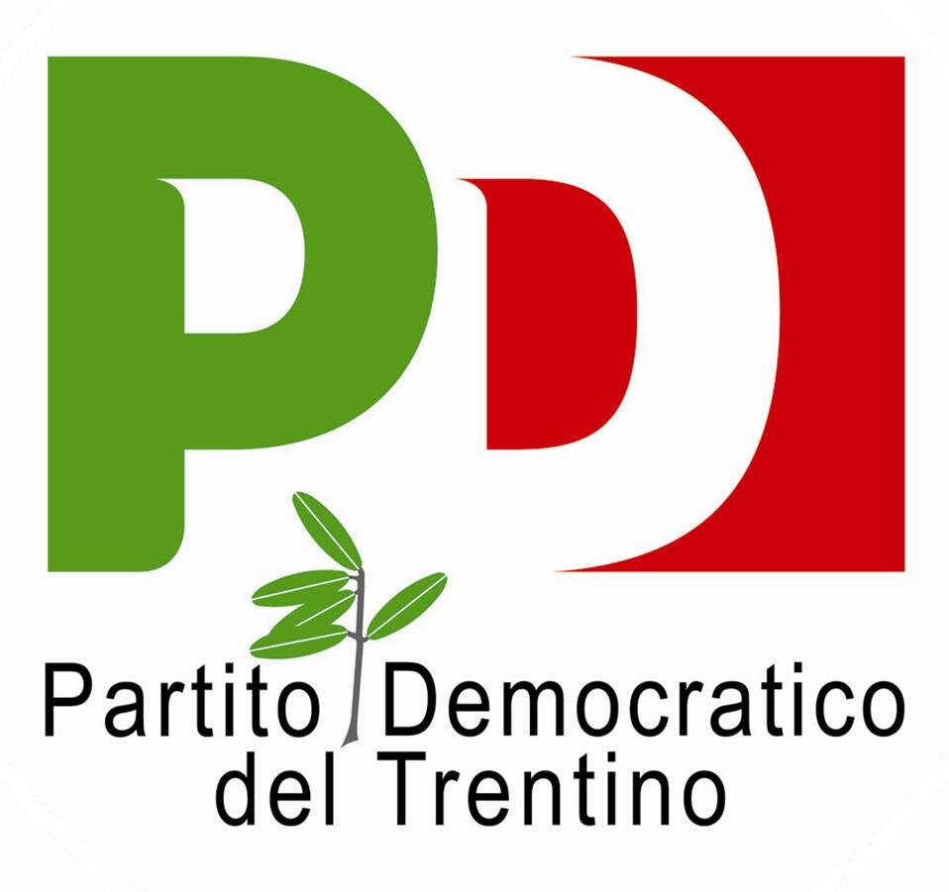
Vicolo della Sat, 10 – 38122 TRENTO
Tel. 0461 227340

